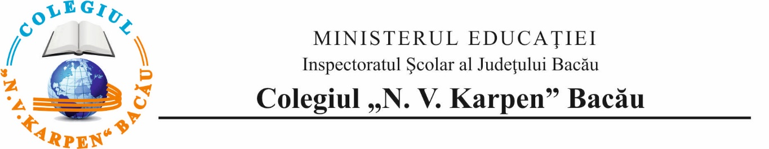

Nr. 8206 din 14.09.2023

**Către,**

**Inspectoratul Școlar Județean Bacău**

**Compartimentul Managementul resurselor umane**

În data 08.09.2023 consiliul de administrație al unității de învățământ a luat hotărârea de a organiza concurs la nivelul unității pentru ocuparea următoarelor posturi/catedre:

|  |  |
| --- | --- |
| **DISCILPINA POSTULUI** | **NR ORE** |
| ECONOMIC, ADMINISTRATIV SI SERVICII/ ECONOMIC, ADMINISTRATIV, POŞTĂ | 18 |

Înscrierea candidaților se realizează la secretariatul unității de învățământ sau online la adresa de e-mail **office@nvk.ro** în zilele **luni-vineri** interval orar **800 - 1400**.

Concursul va avea loc în data de ***28.09.2023*** începând cu ora **10 00** - pentru susținerea probei scrise.

Modelul cererii-tip pentru înscrierea la concurs, este prevăzut în anexa nr. 1 la Metodologia de organizare şi desfăşurare a concursurilor de ocupare a posturilor didactice/catedrelor care se vacantează pe parcursul anului şcolar în unităţile de învăţământ preuniversitar de stat, aprobată prin Ordinul ministrului educaţiei naţionale nr. 4.959/2013, cu modificările ulterioare.

Director,

EMANOIL REMUS CAZACU